|  |  |  |  |  |  |  |  |  |  |
| --- | --- | --- | --- | --- | --- | --- | --- | --- | --- |
| **Plano de Aula nº5-6** | | | | | | | | | |
| **Professor:** José Diogo Carvalho | | | **Data:** 30/05/2025 | **Hora:** 17:00- 18:25 | **Duração:** 90min | | **Ano/Turma:** 10º C | | **Nº de alunos:** 27 |
| **Unidade Didática:** Ginástica | | | **Função Didática:** Consolidação dos rolamentos pernas afastadas à frente e atrás. Consolidação dos elementos de transição. Consolidação das figuras de 2 e de 3. | | | | | **Local: Escola Secundária de Penafiel** | |
| **Objetivo Específico:** Realização dos elementos gímnicos cumprindo com os critérios de êxito dos mesmos.  **Motor:**  Realizar os rolamentos engrupados,sem ajuda, cumprindo com os critéiros de êxito dos mesmos;  Realizar os rolamentos pernas afastadas, com ou sem ajuda, inclinado o tronco e a cabeça para realizar a subida para a posição vertical;  Realizar o apoio facial invertido, com ou sem ajuda, colocando o corpo totalmente na vertical e apoiando as mãos no solo à largura dos ombros a partir de um afundo frontal;  Realizar a roda, com ou sem ajuda, realizando a colocação dos apoios no solo de forma alternada passando por uma posição vertical;  Realizas as figuras de trios, verificando se o base está corretamente colocado para a respetiva subida para a realização da figura.  **Cognitivo:** Perceber como se realizam as habilidades motoras e as suas respetivas ajudas.  **Sócio-Afetivo:** Trabalhar a cooperação e a entre ajuda entre grupo na realização das tarefas propostas. | | | | | | **Material:** Coluna, colchões, 3 planos inclinados, corda. | | | |
| **Parte da Aula** | 🕒 | **Conteúdo** | **Situação de Aprendizagem/ Esquema** | | | | | **Critérios de êxito** | |
| **Inicial** | 17:05-17:15-  10’ | Aquecimento- Preparação dos alunos para as atividades que vão decorrer na aula. Preparação das articulações e dos grupos musculares. | - Introdução à aula.  - Relembrar os conteúdos abordados na aula anterior e as respetivas ajudas.  - Aquecimento articular: Os alunos distribuem-se por 2 filas ao longo do praticável e devem realizar os movimentos de acordo com os “chefes de fila”.  - Aquecimento específico realizado por um aluno à sua voz de comando.  - Distribuição dos alunos em grupos/equipas de trabalho. | | | | |  | |
| **Fundamental** | 30’ | Rolamentos engrupados à frente e atrás | **Estação: Trabalho individual de grupos**  Nesta aula, os alunos serão divididos por grupos e realizarão trabalho específico sobre a modalidade com os conteúdos abordados ao longo da unidade didática. Desta forma, os alunos terão que realizar um esquema onde abordem todos os conteúdos. Desta forma será necessário que os mesmos realizem 1 figura de 2, 1 figura de 3, rolamentos engrupados e rolamentos pernas afastadas à frente e atrás, roda e o pino. | | | | |  | |
| **Final** | 20’’ | Coreografia Sarau | Neste momento os alunos realizarão o treino da coreografia para a apresentação no Sarau. Como a turma participará no sarau o estudante estagiário Francisco irá entrar e intervir de forma a colaborar para a criação da sequência. | | | | |  | |

|  |
| --- |
| **Justificação do Plano de Aula** |
| - O plano de aula foi realizado desta forma uma vez que o principal objetivo é consolidar os rolamentos pernas afastadas, os elementos de transição e também as figuras de 2 e de 3. Nesta aula pretende-se que os alunos após o aquecimento sejam divididos em grupos e que realizem um trabalho de grupo, onde criem uma sequência com todos os conteúdos que foram abordados ao longo das aulas. |

|  |
| --- |
| **Reflexão crítica** |
| - Devido à realização dos treinos do sarau esta aula não foi realizada. Assim sendo os alunos realizaram o treino para o sarau. A aula correu assim bastante bem e os alunos mostraram-se muito participativos ao longo de toda a aula e do treino. |

|  |
| --- |
| **Bibliografia** |
| - Sebenta de Ginástica (Solo e Acrobática).  - Material de Apoio fornecido no 1º ano do Mestrado em Ensino da Educação Física nos Ensinos Básico e Secundário FADEUP. |

**Anexos:**

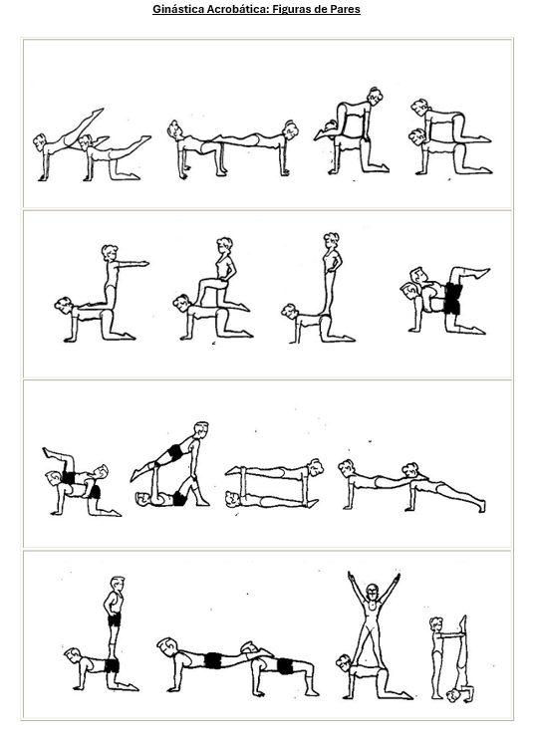

Uma imagem com esboço, desenho, diagrama, origami

Os conteúdos gerados por IA poderão estar incorretos.Uma imagem com esboço, desenho

Os conteúdos gerados por IA poderão estar incorretos.

Uma imagem com esboço, desenho

Os conteúdos gerados por IA poderão estar incorretos.Ginástica Acrobática- Figura de trios